Федеральное государственное образовательное бюджетное

учреждение высшего образования

**«Финансовый университет при Правительстве Российской Федерации»**

**(Финансовый университет)**

Колледж информатики и программирования

**ОТЧЁТ**

**По лабораторной работе №7**

Студент: Носкова Полина Александровна

Дисциплина: Инфокоммуникационные системы и сети.

Выполнил студент

Группы: 3ПКС-120

Преподаватель

Сибирев И.В.

Оценка за работу :_______

**Москва – 2023г.**

**Лабораторная работа №7**

**«Назначение IPv6-адресов на сетевом оборудовании»**

**Цель работы:** получить навыки по настройке IPv6-адресов на сетевых устройствах, разобраться в разных типах индивидуальных IPv6-адресов.

**Ход работы:**

**Задание 1:**

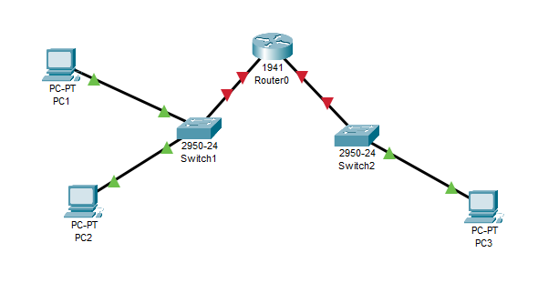

Рисунок 1. Схема сети

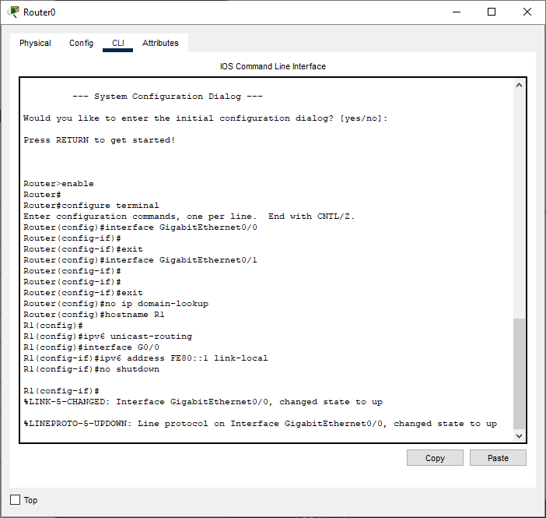

Рисунок 2. Настройка: локальные IPv6-адреса в подсети А

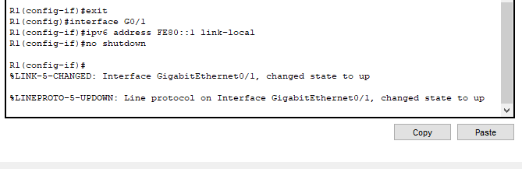

Рисунок 3. Настройка: локальные IPv6-адреса в подсети B

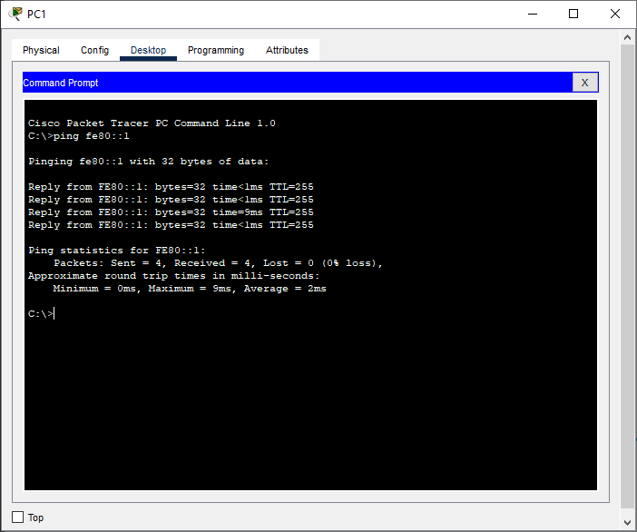

Рисунок 4. Проверка доступности интерфейса G0/0 с PC1

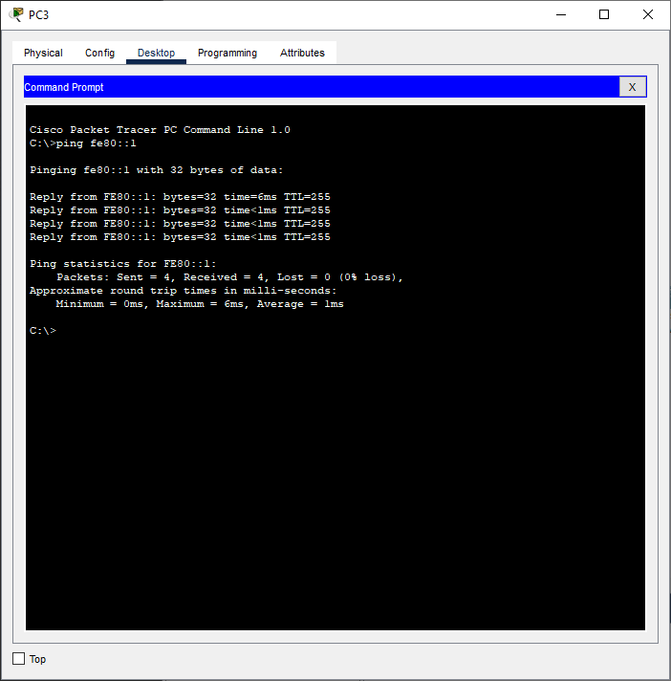

Рисунок 5. Проверка доступности интерфейса G0/1 с PC3

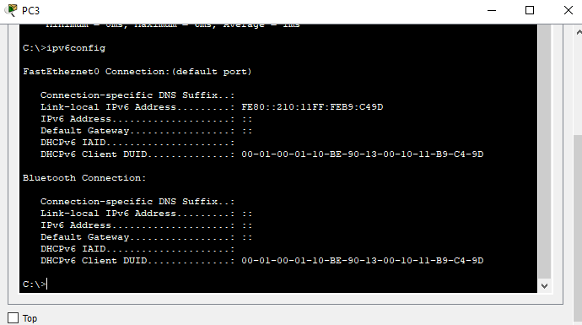

Рисунок 6. Локальный IPv6-адрес PC3

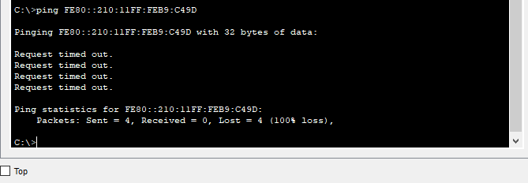

Рисунок 7. Проверка доступности интерфейса PC3 с PC1 по локальному адресу

Интерфейс FE80::201:97FF:FE2A:CE4 не доступен с PC1, так как локальные адреса могут существовать только в пределах одного канала (одной подсети).

**Задание 2:**

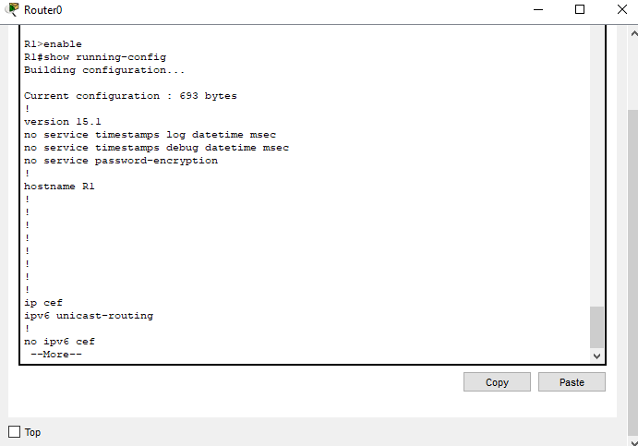

Рисунок 8. Настройка глобальных IPv6 адресов интерфейсам маршрутизатора Router0

Рисунок 9. Автоматическая настройка IPv6 на PC1

Рисунок 10. Автоматическая настройка IPv6 на PC2

Рисунок 11. Автоматическая настройка IPv6 на PC3

Рисунок 12. Проверка доступности интерфейса маршрутизатора для PC1

Рисунок 13. Проверка доступности интерфейса маршрутизатора для PC2

Рисунок 14. Проверка доступности интерфейса маршрутизатора для PC3

Рисунок 15. Проверка доступности PC3 для PC1

**Ответы на контрольные вопросы:**

1. Примером локального адреса может служить 10.0.0.0/8, 172.16.0.0/12.

2. Примером глобального IPv6-адреса может служить 2a02:6b8:0892:ad61:59a2:3149:c5a0:67a4/64.

3. Локальный адрес используется только в пределах одной сети, и не может быть использован для связи с устройствами, находящимися в другой сети. Для связи с устройством в другой сети необходим глобальный адрес, который обеспечивает связь между различными сетями.